
METODICKÝ LIST PRO ZŠ
Pro zpracování vzdělávacích materiálů (VM)v rámci projektu EU peníze školám
Operační program Vzdělávání pro konkurenceschopnost

Projekt: Moderní výuka

Registrační číslo: CZ.1.07/1.4.00/21.3192

Číslo DUM: VY_32_INOVACE_5.2.07

Jméno autora: Mgr. Jarmila Gécová

Datum, období kdy byl vytvořen: září 2011

Název práce: Máj

Předmět, pro který je VM určen: Čj literatura

Ročník, pro který je VM určen 8.

Časová dotace: 1 h

Vzdělávací oblast, tematický okruh, téma:
Český jazyk a literatura
Od romantismu k moderní literatuře
Máj

Metodický list, anotace- výstižný popis způsobu použití VM ve výuce:
Materiál je pracovním listem k literárním textům.

Pomůcky: portréty spisovatelů, Čítanka pro 8. Roč., Josef Soukal – Metodická příručka k čítankám

Máj
VY_32_INOVACE_5.2.07

- nejslavnější česká báseň (lyricko-epická), mylně chápána jako oslava lásky a přírody, její význam spočívá v ÚVAHÁCH O ŽIVOTĚ A SPOLEČNOSTI
- Vilém – lesů pán, Jarmila – jeho milá, otec Viléma

„…čí vinou kletbu nesu? Ne vinou svou!...“

Vilém si klade otázky: ....................................................................................................................................................................................................................................................................................................................................................................................................................................................................................................................................

Báseň se skládá z věnování, 4 zpěvů a 2 intermezz
(intermezzo – skladba vsunutá mezi jiné rozměrnější – vsuvka)

- Personifikace (zosobnění) - ……………………………………………..

- Zvukomalba - ……………………………………………………………
...............................................................................................................................

- Oxymóron – spojení slov, která si významem navzájem odporují
……………………………………………………………………………………

- Použití přídavných jmen ve jmenném tvaru - …………………………

- Slova zastaralá - …………………………………………………………………………………………………………………………………………………………

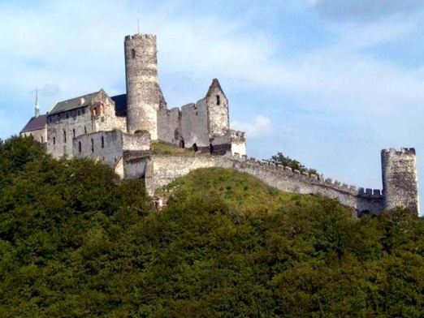
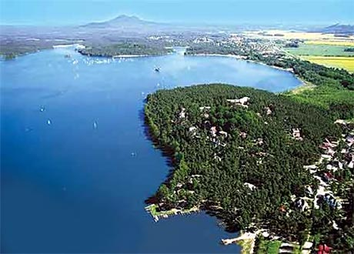
- Děj je situován do okolí nynějšího Máchova jezera, hradu Bezděz
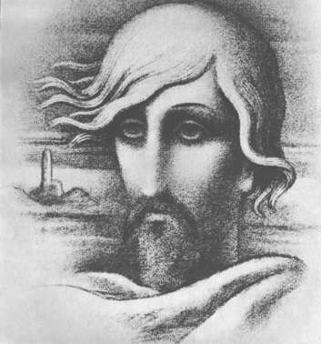

http://machovojezero.webpark.cz/machovojezero.html, http://basne.webzdarma.cz/macha_maj.html, http://www.panoramio.com/

